Региональный конкурс
Творческий отчет
о проведении Дня русского языка
6 июня 2014 года

Конкурсант - Быкадорова Т.А. учитель русского языка и литературы
МКОУ Семиченской средней общеобразовательной школы
Волгоградской области

6 июня
2014
9.00
Двери школы открыты для всех. На стенах фойе - стихи о русском языке, высказывания М.В.Ломоносова, Н.М. Карамзина, В.Г. Белинского, И.С. Тургенева, Н.В. Гоголя, Д.С.Лихачева о богатстве и красоте русского языка. Надо всем этим – гирлянда воздушных шаров и флажков. Ниже - специальный стенд «Народная мудрость» - с пословицами и поговорками. Красочно оформленные ребусы, метаграммы, кроссворды - все доступно, и любой желающий может попробовать свои силы. Но это еще впереди. А пока небольшая линейка в актовом зале. Детей распределила на возрастные группы:
1-ая - 3-4 классы
2-ая – 5-7 классы
3-я – 8-10 классы
Знакомлю их с порядком проведения праздника (классные руководители – мои помощники)

Время мероприятия | 1-ая группа | 2-ая группа | 3-я группа
9-00 – 9-10 | общая линейка
9.10 – 9.40 | Викторина и конкурс рисунков по сказкам А.С.Пушкина | Словарный диктант «Грамотным быть модно!»
9.40 – 10.00 |  | Работа жюри по проверке словарного диктанта
10.00 – 10.30 | Работа жюри. Оценка рисунков, выбор рисунков для региональной выставки. | Викторина «Давай с тобой поговорим…» | Экскурсия по фойе, свободное разгадывание ребусов, шарад, кроссвордов, метаграмм
10.40 – 11.10 |  | Экскурсия по фойе, свободное разгадывание ребусов, шарад, кроссвордов, метаграмм | Час русского языка «Ты родился и живешь в России»
11.15 – 11.30 |  | Беседа «Незаходящее солнце русской поэзии»
11.30 - 11.40 |  | Подведение итогов, рефлексия

6 июня
2014
9.10 – 9.40
Так начался День русского языка в нашей школе. В связи с тем, что проводился он 6 июня, в день рождения А.С.Пушкина, я не могла не связать некоторые мероприятия с жизнью и творчеством великого поэта, который высоко ценил народную русскую речь, её «свежесть, простоту и… чистосердечность выражений» и главное преимущество русского литературного языка видел в его близости к языку народному.
После линейки начальные классы приняли участие в викторине по сказкам А.С.Пушкина, а затем – в конкурсе рисунков. Жюри оценило каждую работу, все ребята получили призы, а лучшие работы были направлены на региональную выставку.
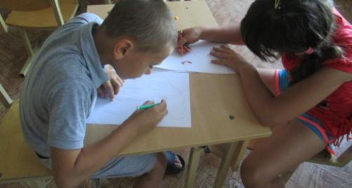
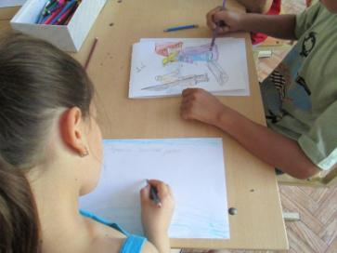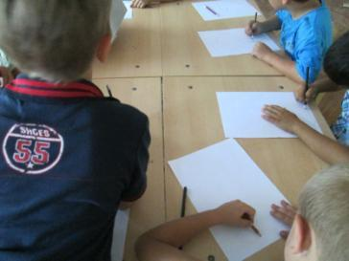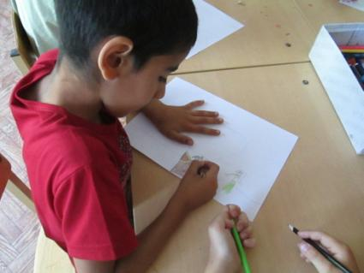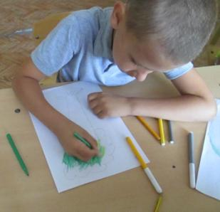

В это время ребята постарше пробовали свои силы в орфографии, участвовали в акции «Грамотным быть модно!», писали занимательный словарный диктант.

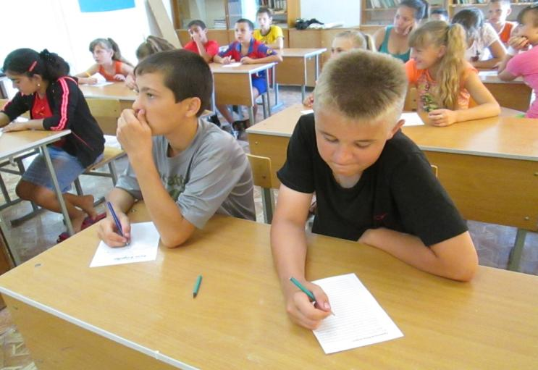
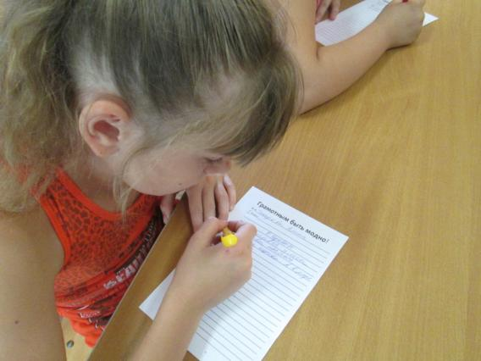

Жюри проверило работы , самые грамотные ребята были отмечены призами.
Участники поделились своим мнением и заметили, что писать словарный диктант , оказывается, не только не страшно, но и интересно.
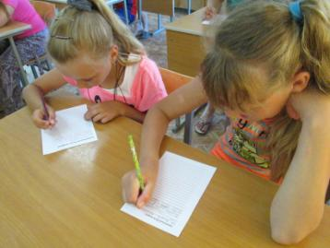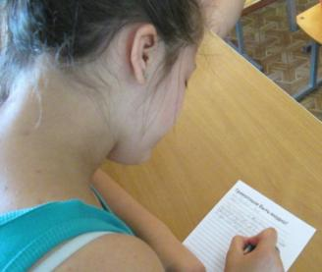
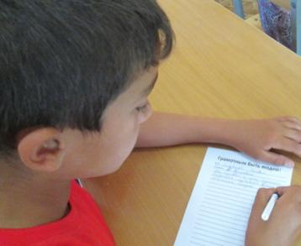

6 июня

2014
10.00 – 10.30

Все необычное, неожиданное вызывает у детей богатое своими последствиями чувство удивления, живой интерес, помогают усвоить любой материал. Поэтому следующее мероприятие проходило в форме викторины, в которой приняли участие Знайка и Незнайка. Это была викторина «Давай с тобой поговорим…» для учеников 5-7 классов. В ней приняли участие практически все – 25 человек.

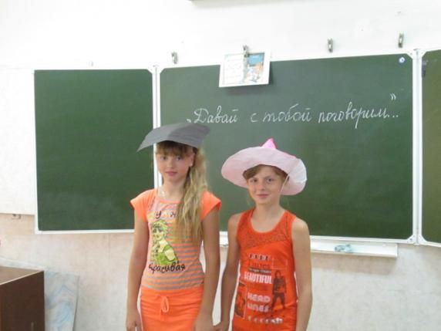

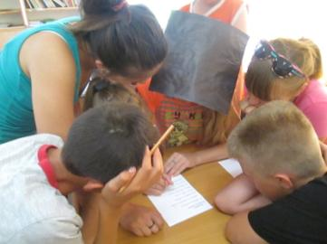
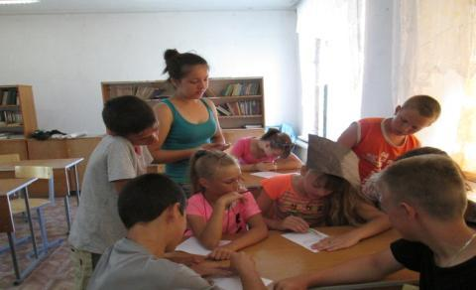
Ребята смогли пополнить и активизировать словарный
запас, открыть новые стороны, казалось бы, хорошо
знакомых сочетаний букв и звуков, наблюдали за языковыми явлениями .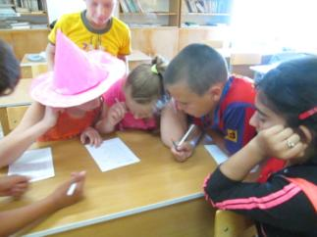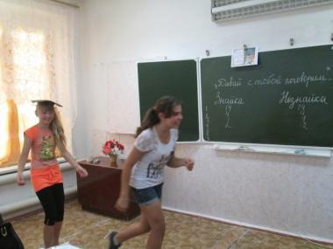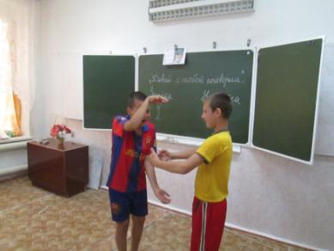

Так формировался интерес к русскому языку в целом. Детям пришлосьподумать, проникнуть в суть языковых явлений, проявить самостоятельность мышления , умение связывать теоретический материал с практикой.
А в это время в фойе школы ученики 8- 10 классов упражнялись в разгадывании занимательных заданий по русскому языку.

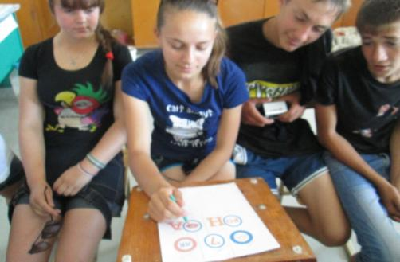

Получив заслуженные призы, ученики 2-ой группы отправились на экскурсию по фойе, а 3-я группа (ученики 8-10 классов) собрались в кабинете русского языка для серьезного разговора о судьбе языка в современном мире.

6 июня

2014
10.40 – 11.10

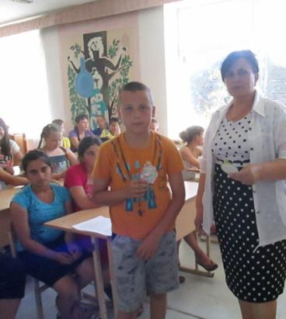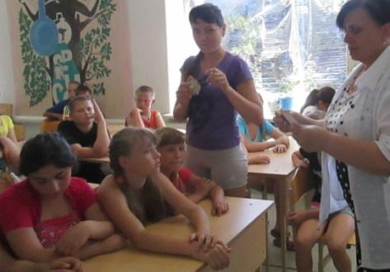

Среди всех современных технологий и способов обучения, разнообразных методик и подходов есть одна универсальная технология, универсальное средство обучения и воспитания – наш великий язык!
Но «великий и могучий» русский язык сегодня нуждается в особом общественном внимании. Как выполнить долг по сбережению этого бесценного духовного достояния русского народа? Воспитанию в наших детях уважения к русской речи, к русскому языку был посвящен час русскогоязыка «Ты родился и живешь в России». Многое было сказано о роли русского языка в нашем многонациональном государстве, о тех опасностях, которые грозят ему в современном мире, о чистоте нашего языка.
После того, как ребята пришли к выводу, что русский язык нуждается в поддержке и защите, я попросила их написать отзыв о нем. Многие отметили, что если сами освоят нормы русского языка, то своим примером докажут окружающим, как выгодно быть грамотными, и тем самым помогут сохранению русского языка.Так я пыталась сформировать интерес к русскому языку, дать стимул к его изучению.
Некоторые ребята приносили свои творческие работы и спустя несколько дней. Вот некоторые строки из этих отзывов.

«Сегодня на Земле 170 миллионов людей считают родным русский язык. Я – один из них. Я горжусь этим, потому что русский – великий мировой язык». Шоркин Артем. 8 класс.

«Сейчас в нашем языке очень много иностранных слов, особенно английских. Часто они засоряют русский язык, являясь непонятными для большинства русскоговорящего населения. Но я не боюсь этого: когда-то уже была мода на французский язык. Все русские дворяне изъяснялись на нем. Потом мода поменялась, и французский забылся. А великий и богатый русский язык, русская культура живы».
Орешникова Наталья. 10 класс.

«Да, «мода» на французский не помешала А.С.Пушкину создавать свои шедевры на русском, хотя первое стихотворение и было написано им по-французски».
Чатуева Рада. 10 класс.
«Экзамен по русскому языку выбирают в качестве вступительного большинство ВУЗов, средних специальных учебных заведений. Какую бы специальность мы ни выбирали, необходимо сдавать экзамен по русскому языку. Но я учу русский язык не только потому, что он является одним из предметов, по которому предстоит сдавать ЕГЭ. Просто это интересный предмет. Поэтому я с удовольствием участвовала в Дне русского языка в нашей школе».
Егорова Алина. 8 класс.

А эту работу я хочу поместить в отчет полностью.

Моему сверстнику
Ты родился русским человеком,
Значит, должен знать родной язык
И беречь его от века к веку,
Так народ наш издавна привык.

Наш язык – «надежда и опора».
Но считают так у нас не все:
Страх берет, когда подумаешь, что скоро,
Он исчезнет в море мусорных словес.

Не дадим его глупцам в обиду,
Защитим его, всем сердцем полюбив,
Пусть сверкает драгоценными камнями
Велик, могуч, разумен и красив!
Сергиенко Кристина. 10 класс.

6 июня

2014
10.40 – 11.10

Заканчивался день русского языка беседой о творчестве А.С.Пушкина – великого русского поэта, создававшего свои шедевры именно на русском языке.

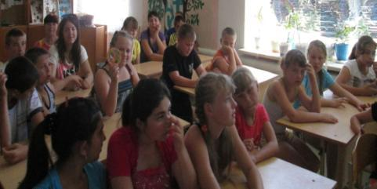
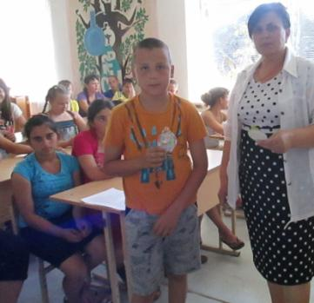

В заключение хочу привести слова академика Д.С.Лихачева: «Язык не только лучший показатель общей культуры, но и лучший воспитатель человека». Воспитание любви и бережного отношения к родному языку, интереса к слову, постижение красоты и величия слова – задача не только учителей русского языка и литературы, а общешкольная политика.
Этому способствовало проведение Дня русского языка в нашей школе.
Отзывы участников Дня русского языка в МКОУ Семиченской СОШ
Егорова Алина, 8 класс
Сегодня я впервые задумалась, что у языка, как и у человека, есть своя судьба. Какой она будет через несколько лет – зависит от нас. Мы должны беречь свой язык, ведь история показывает, что не существует народа без языка.
Карих Владимир, 6 класс

Мне понравились все мероприятия, было интересно, особенно разгадывать ребусы. Если на уроке я боюсь получить плохую оценку, то здесь я свободно говорил то, что думал.

Меркулов Владимир, 3 класс
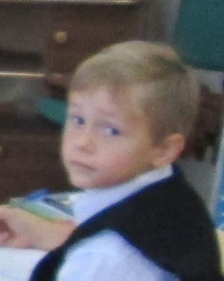

Мне особенно понравилась викторина по сказкам. Я люблю читать и знаю несколько сказок Пушкина. Мне было легко отвечать на вопросы и рисовать картинку.

Отзыв о проведении Регионального Дня русского языка под эгидой министерства образования и науки Волгоградской области и Регионального отделения общероссийской ассоциации учителей литературы и русского языка в МКОУ Семиченской СОШ размещен на официальном сайте школы в разделе «Новости».

